Давыдова И.В.
учитель начальных классов МБОУ СОШ № 2
г. Новомосковск
Тульская область
Технологическая карта урока по учебному предмету «Окружающий мир» в 1 классе
на тему «Жизнь птиц».
Тип урока: | Изучение нового материала.
Авторы УМК: | Н.Ф.Виноградова
Цели урока: | Формирование и систематизирование знаний учащихся о жизни птиц.
Планируемые образовательные результаты  (личностные, метапредметные, предметные): | Личностные: осуществлять взаимодействие с участниками учебной деятельности; воспитывать любовь к родному краю, понятие норм нравственного поведения в природе; понимать ценности любой жизни;  уметь дать своей работе самооценку.  Познавательные: уметь находить нужную информацию в различных источниках; расширять знания о птицах, зимующих в наших краях;  анализировать, обобщать, конкретизировать имеющиеся данные, соотносить их с собственным опытом и знаниями;  проводить наблюдения;  делать выводы.  Регулятивные: формировать познавательный интерес, мотивацию к обучению через разнообразие используемых приёмов;  уметь принимать и сохранять учебную задачу, планировать своё действие в соответствии с поставленной задачей и условиями её реализации;  уметь планировать (в сотрудничестве с учителем, одноклассниками) свои действия;  уметь действовать согласно плану;  уметь оценивать результаты решения поставленной задачи.  Коммуникативные: уметь вступать в учебное сотрудничество с учителем, одноклассниками;  осуществлять совместную деятельность в малых группах;  уметь вести диалог, участвовать в дискуссии, аргументировать собственную точку зрения.  Предметные: расширять знания о разных объектах окружающего мира;  расширять кругозор учащихся.
Оборудование: | Компьютер, проектор, интерактивная доска
Образовательные ресурсы: | Мультимедийная презентация к уроку, словарь Ожегова, фонограмма музыки Э.Грига «Утро», аудиозапись «Голоса птиц», тематические карточки, тетрадь, учебник.

Название этапа, цель. | Содержание этапа. | Деятельность учителя. | Деятельность учащихся. | Методы и приёмы работы. | Результат.
I. Мотивирование к учебной деятельности.  (1-2 минуты)  Цель: включить обучающихся в деятельность на личностно – значимом уровне. | -Сегодня у нас необычный урок, мы отправимся в лес в школу тётушки Совы. Где узнаем много нового и встретим на своём пути много интересного.  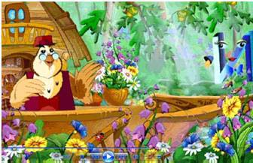  Слайд 1    1)Улыбнись с утра щенку,  И росинке и цветку,  Пёстрой бабочке в лугах,  Солнцу в лёгких облаках.  2) (На фоне музыки Э. Грига «Утро» )  Всё вокруг – большой наш дом,  Мы совместно в нём живём.  Всё в нём может поместиться:  Человек, и зверь, и птица.  Дерево, трава, цветок,  И река, и ручеёк,  Солнце, звёзды и луна…  Колыбель у нас одна.  Это надобно понять,  Жизнь любить и охранять. | Приветствует учащихся, проверяет готовность обучающихся к уроку.  Создаёт эмоциональный настрой на урок. | Приветствуют учителя, проверяют готовность к уроку. | Фронтальный.  Психофизическая  тренировка.  Высказывание добрых пожеланий детям. | Формирование УУД:  Личностные:  готовность и способность к саморазвитию и самообучению;  воспитание уважительного отношения к своей стране, любви к родному краю.
II. Актуализация знаний(4-5 минут)  Цель: создать проблемную ситуацию.  2)Созд | Первое задание тётушки Совы:  -Соедините части слов и прочитайте названия.  Слайд 2  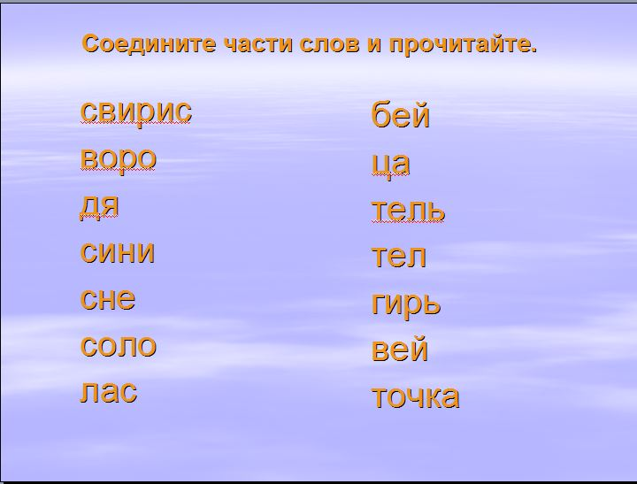  -О ком будем говорить на уроке?  - Какая может быть тема нашего урока?  - Что мы можем узнать о птицах? | 1) Формулирует задание и контролирует выполнение работы.  2) Организует фиксацию индивидуальных затруднений.  3) Организует обсуждение способов решения.  4)Организует коллективную проверку.  3)Побуждает к высказыванию своего мнения. | Выполняют задания.  Составление целого  из частей.  Слайд 3  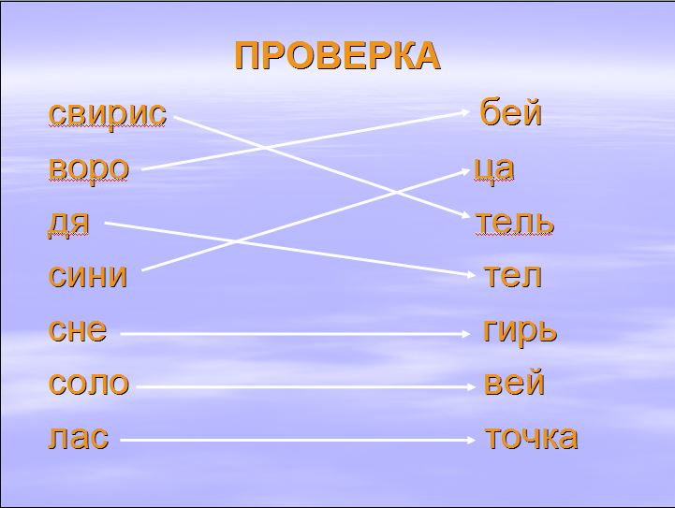  2)Обосновывают выбор правильного ответа, проводят параллель с ранее полученными знаниями.  3)Производят самоконтроль.  4)Высказывают свои предположения в паре. | Побуждающий, подводящий диалоги.  Работа в парах.  Мотивирующий приём «Яркое пятно». | Формирование УУД:  Познавательные: формировать мыслительные операции: анализ, сравнение, обобщение, доказательства.  Регулятивные:  владеть способами организации;  планировать исследование.  Личностные:  готовность и способность обучающихся к саморазвитию.
III. Постановка учеб-ной задачи.  (7-8 минут)  Цель:  Выявить и зафиксировать причину затруднения: конкретные знания, умения или способности, которых недостаточно для решения исходной задачи. | 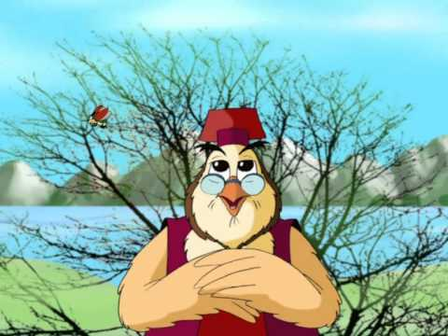  -В нашем лесу много птиц.  Они делятся на 3 группы: перелётные, осёдлые, зимующие.  Слайд 4  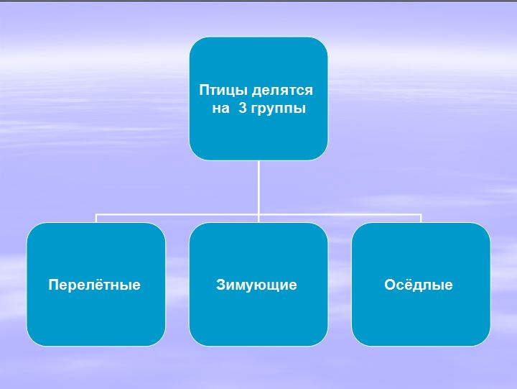  - Каких птиц называют перелётными?  В определении этого слова поможет словарь Ожегова.  Слайд 5  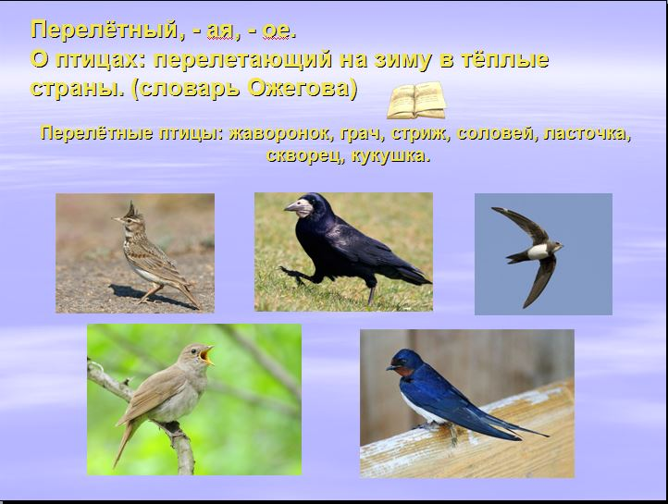  -Каких птиц называют осёдлыми?  -Давайте опять обратимся к словарю Ожегова.  Слайд 6  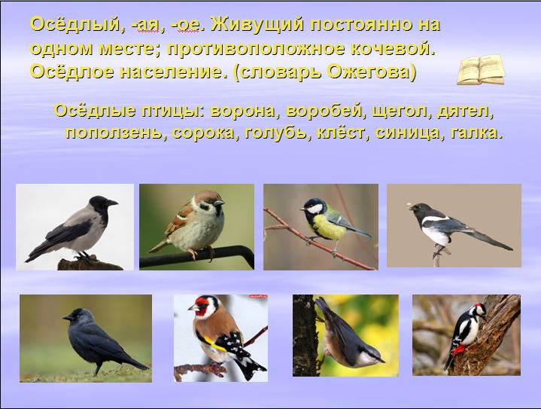  -Каких птиц называют зимующими?  -Прочитаем, как говорится в словаре.  Слайд 7  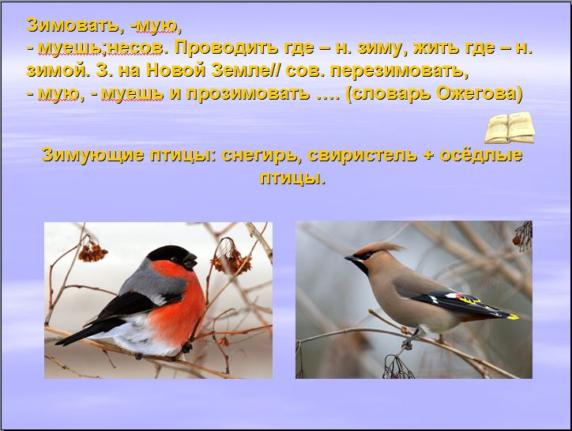 | Организует подводящий к теме диалог.  Побуждает к высказыванию своего мнения.  Побуждает к высказыванию своего мнения.  Побуждает к высказыванию своего мнения.  Побуждает к высказыванию своего мнения. | 1)Формулируют тему и задачи урока.  2)Определяют отличие между перелётными, осёдлыми и зимующими птицами.  Отвечают на вопросы учителя.  Отвечают на вопросы учителя.  Отвечают на вопросы учителя.  Отвечают на вопросы учителя. | Подводящий к теме диалог.  Фронтальный | ФомированиеУУД:  Регулятивные: волевая саморегуляция в ситуации затруднения; определять  и формулировать  цель деятельности на уроке с помощью учителя.  Коммуникативные: уметь выражать свои мысли с достаточной полнотой и точностью;  уметь слушать и понимать речь других;  учитывать разные мнения.
Физминутка для глаз | -Вместе с лягушонком продолжим отдых на полянке.  Слайд 8  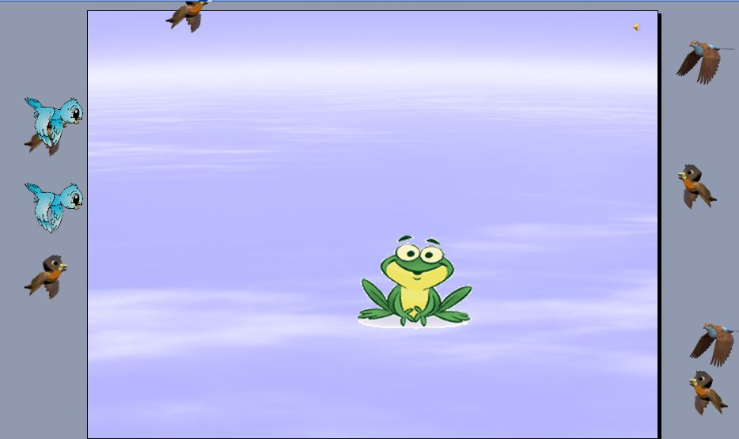 |  | Следят глазами за  движущимися предметами. | Гимнастика для  глаз.
IV.  Открытие нового знания (Построение проекта выхода из затруднения).  (7-8 минут)  Цель: устранить возникшее затруднение. | -Какую цель поставим перед собой сегодня на уроке?  -Домовёнок Непослуха предлагает отгадать вам загадки.  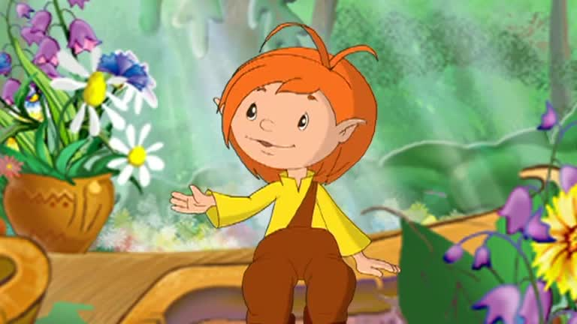  1) Игра «Что за птица?»  Слайд 9 – 13  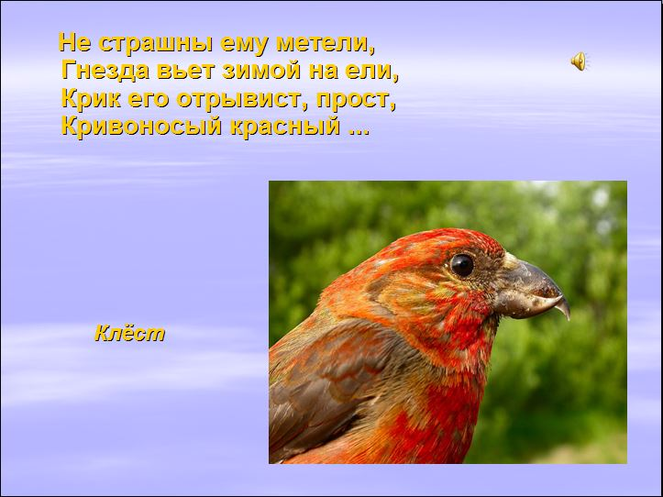  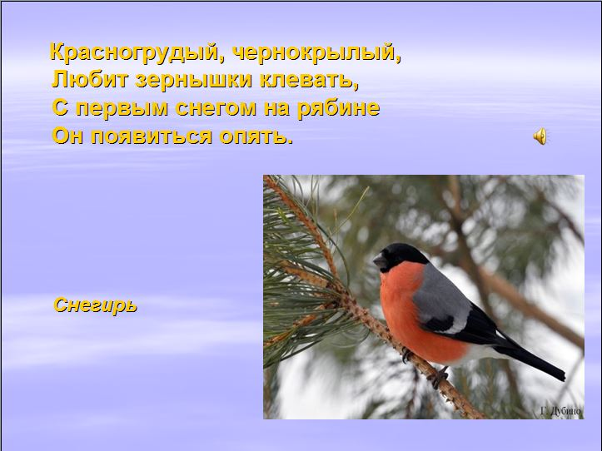  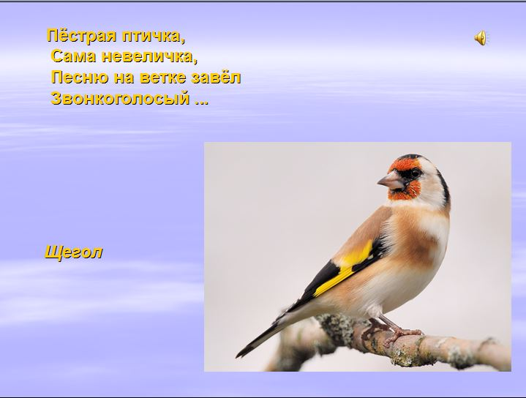  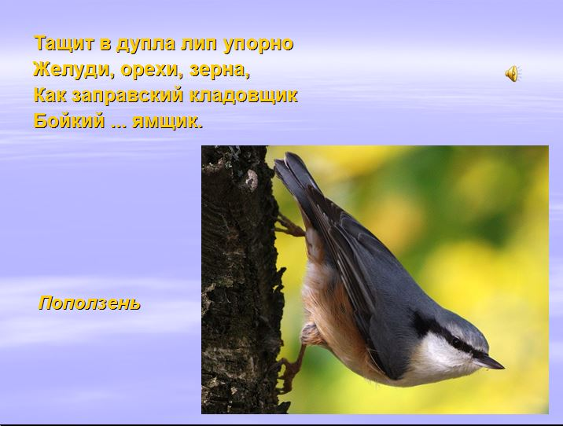  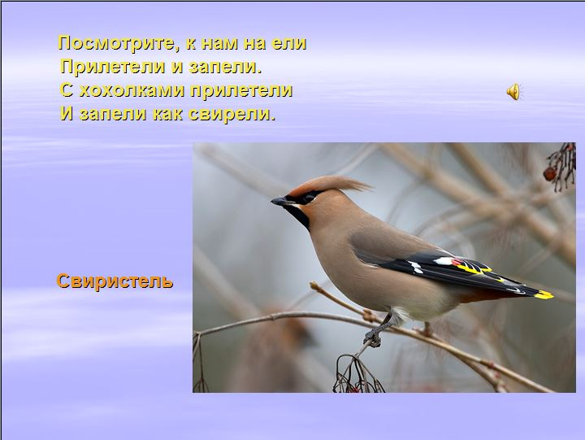  -А ещё: ворона, воробей, дятел, сорока, голубь, синица, галка – зимующие птицы.  -Чем они питаются?  -Почему им трудно перезимовать в наших краях?  -Как люди помогают птицам пережить зиму?  2)- Вместе с лесными птицами «Накорми птиц».  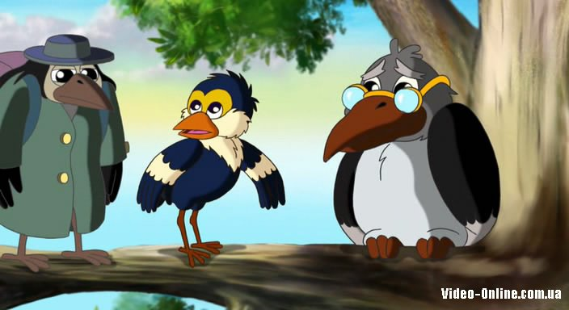  Слайд 14  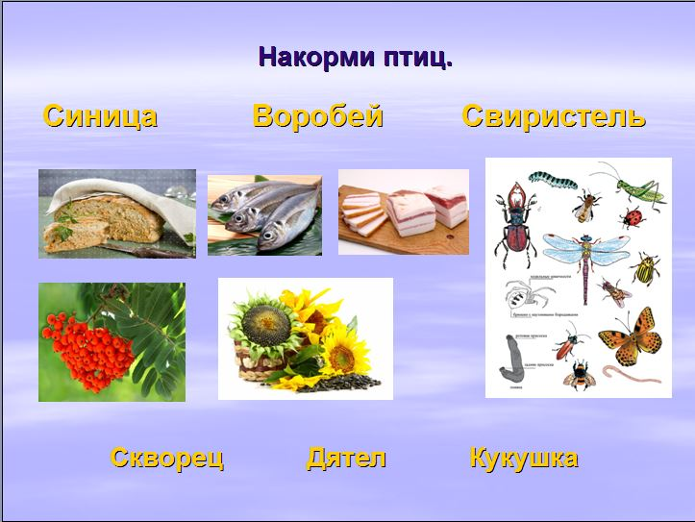 | Уточняет понимание учащимися поставленных целей урока.  Организует учащихся по исследованию проблемной ситуации.  Проводит параллель с ранее изученным материалом.  Проводит параллель с ранее изученным материалом. | Составляют план достижения цели и определяют средства (алгоритм, модель)  1)Читают загадки.  2)Рассматривают изображения птиц.  3)Учатся различать одних птиц от других.  4)Отгадывают загадки.  5)Высказывают своё мнение.  Высказывают своё мнение.  Отвечают на вопросы учителя.  Высказывают своё мнение. | Подводящий к открытию знаний побуждающий диалог.  Фронтальный.  Фронтальный | Формирование УУД: Коммуникативные: уметь выражать свои мысли с достаточной полнотой и точностью;  уметь слушать и понимать речь других;  учитывать разные мнения;  определять цели, функции участников, способы взаимодействия.  Регулятивные: планировать исследовательский вид деятельности.  Познавательные: уметь находить и выделять необходимую ин-  формацию;  уметь делать предположения и обосновывать их.  Личностные: уметь осознать свои возможности в учении, адекватно судить о причинах своего успеха или неуспеха в учении, связывая успехи с усилиями, трудолюбием.
Физминутка «Птички» | -Вместе с лесными жителями немного отдохнём.  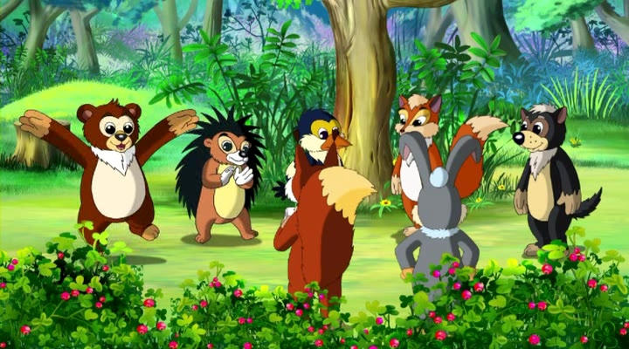  Птички прыгают, летают.  Птички прыгают, поют:  Чик – чирик, чик – чирик.  Птички крошки собирают,  Зёрнышки клюют.  Пёрышки почистили,  Пёрышки почистили.  Клювики почистили,  Клювики почистили.  Дальше полетели.  И на место сели. |  | Осуществлять пошаговый контроль своих действий, ориентируясь на показ движений учителем.  Имитируют руками взма-хи крыльев и совершают повороты туловища в стороны.  Наклон вперёд, пальцами рук, собранными вместе, постукивают по коленкам.  Стоя прямо, совершать взмахи левой и правой руками.  Повороты головой вправо – влево.  Имитируют руками взмахи крыльев.  Садятся на места.
V.  Первичное закрепление.(4-5 минут)  Цель:  проверить умение работать с информацией. | 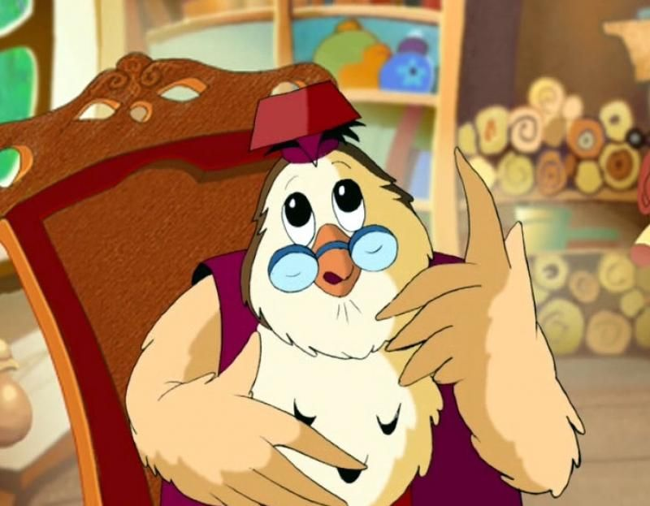  -Ребята, посмотрите, какие  бывают клювы.  Слайд 15  ( По форме и строению клювы бывают….)  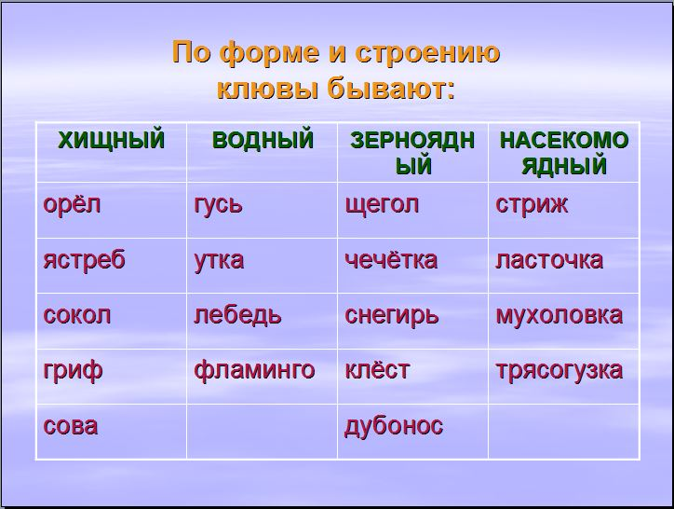  Тетрадь  на печатной основе  Слайд16  -Что удобно делать таким клювом?  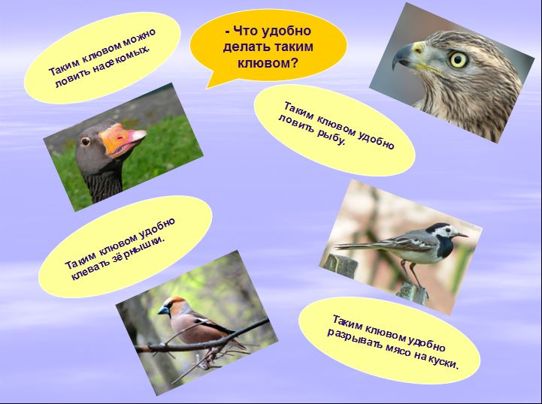 | Устанавливает осознанность ситуации.  Организует работу в тетради.  Организует работу  Контролирует выполнение работы.  Осуществляет выборочный контроль.  Организует обсуждение способов решения. | Выполняют задания.  Высказывают свои предположения в паре.  Выполняют задания в тетради.  Варианты выполнения работы в парах детьми.  Действуют с учётом выделенных учителем ориентиров, ориентируются в учебнике и тетради на печатной основе.  Составление целого из частей.  Слайд 17  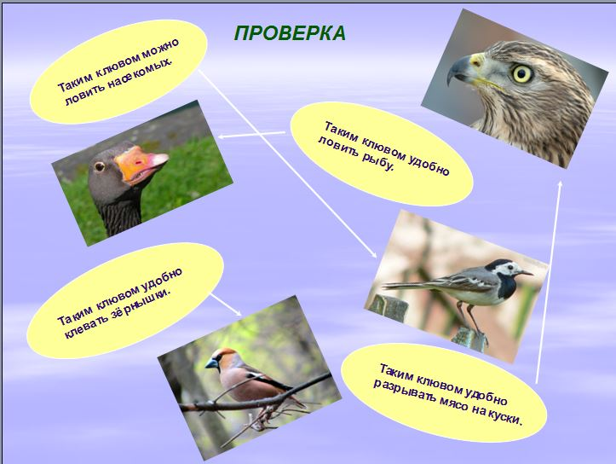 | Фронтальный.  Фронтальный.  Индивидуальный.  Работа в парах, комментирование | Формирование УУД:  Коммуникативные: уметь организовать собственную деятельность и сотрудничество с партнёром;  уметь формулировать собственное мнение, строить для партнёра высказывания.  Регулятивные:  Планировать репродуктивный вид деятельности.  Познавательные: уметь извлекать необходимую информацию из рассказа учителя; уметь дополнять и расширять имеющиеся знания и представления о новом изучаемом предмете.
VI.  Самостоятельная работа. (7-8 минут)  Цель:  организовать выполнение самопроверки, самоконтроля;  создать ситуацию успеха. | Тест «Помоги попугаю Яше».  Слайд 18  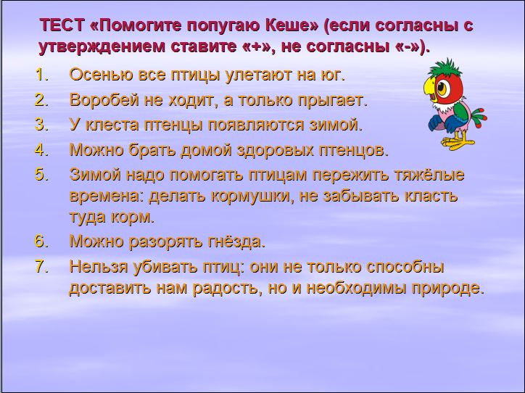  Попугай – птица, которая может повторять за человеком слова и предложения. Сначала Яша жил у ленивого мальчика, который мало читал, поэтому мало знал. А потом он стал жить в школе. Сидел в клетке и слушал уроки. В итоге Яша научился говорить предложения.  - Помогите попугаю разобраться, что верно, а что нет. Свои ответы фиксируйте математическими знаками: (+,-)  1. Осенью все птицы улетают на юг.  2. Воробей не ходит, а только  Прыгает.  3. У клеста птенцы появляются зимой.  4. Можно брать домой здоровых птенцов.  5. Зимой надо помогать птицам пережить тяжёлые времена: делать кормушки, не забывать класть туда корм.  6.Можно разорять гнёзда.  7. Нельзя убивать птиц: они не только способны доставить нам радость, но и необходимы природе. | Организует самостоятельную работу. | Действуют с учётом выделенных учителем ориентиров.  1)Выполняют самостоятельную работу.  2)Осуществляют самоконтроль.  Тест (ответы)  1-  2+  3+  4-  5+  6-  7+ | Индивидуальный.  Методы самоконтроля за учебно – познавательной деятельностью.  Приёмы критериального  безотметочного  оценивания(+,-) | Формирование УУД:  Регулятивные:  владеть способами организации;  планировать репродуктивную деятельность.  Личностные:  осуществлять учебную деятельность и взаимодействие с её участниками.
VII.  Рефлексия учебной деятельности (итог) (5 минут)  Цель: самооценка результатов своей деятельности и всего класса. |   - Какую задачу ставили на уроке?  -Удалось ли решить постав  ленную задачу?  -Что знали?  -Что узнали?  -Что хотели бы узнать?  -О каком факте узнали?  -Что нам в этом помогло?  Все на уроке хорошо работали, были активны.  -Оцените свою работу  Слайд 19  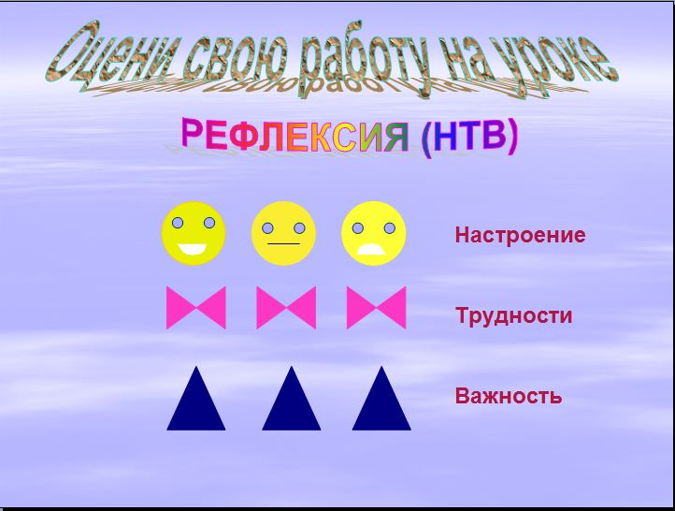  Замечательный писатель М. Пришвин писал:  «Мы хозяева нашей природы. Для рыбы нужна чистая вода – будем охранять наши водоёмы. В лесах, горах разные ценные животные – будем охранять наши леса и горы. Рыбе – вода, птице – воздух, зверю – лес и горы. А  человеку нужна Родина. И охранять природу – значит охранять Родину. | 1) Организует рефлексию.  2)Побуждает к высказыванию мнения: чему научились? | 1)Формулируют конечный результат своей работы на уроке.  2)Называют основные позиции нового материала и как они его усвоили.  Осуществляют самооценку собственной учебной деятельности.  Определяют своё эмоциональное состояние на уроке.  Смайлики | Фронтальный | Формирование УУД:  Личностные: понимать роль человека в обществе, принять нормы нравственного поведения в природе, обществе.  Познавательные: уметь контролировать и оценивать процесс и  результаты деятельности.  Коммуникативные: уметь выражать свои мысли с достаточной полнотой и точностью; уметь слушать и понимать речь других.

